**省直公积金在线业务办理指南**

一、业务办理

（一）单位业务

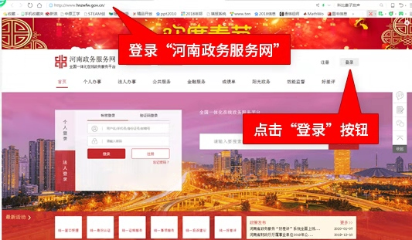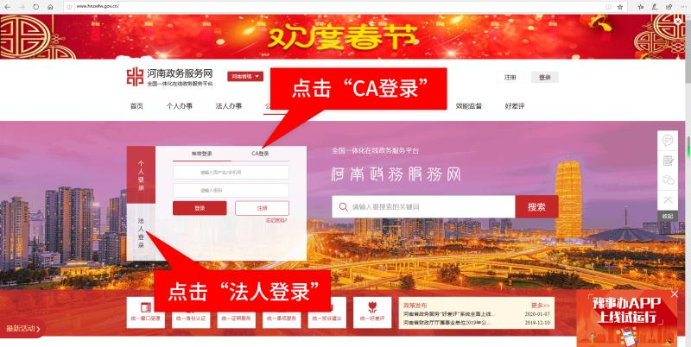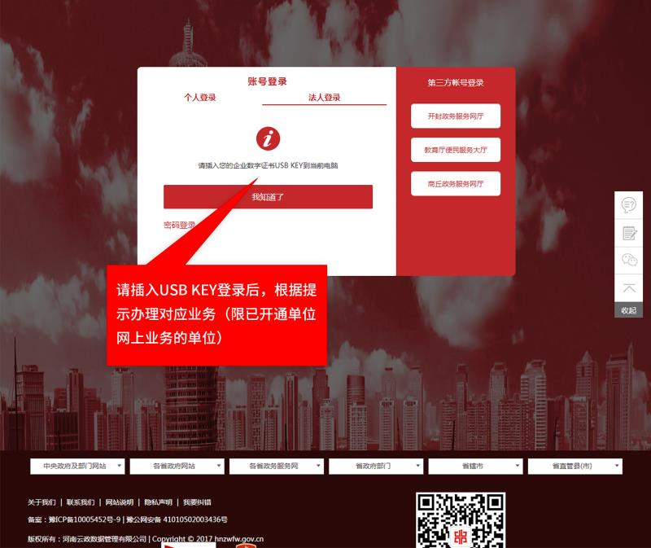

（二）个人业务  
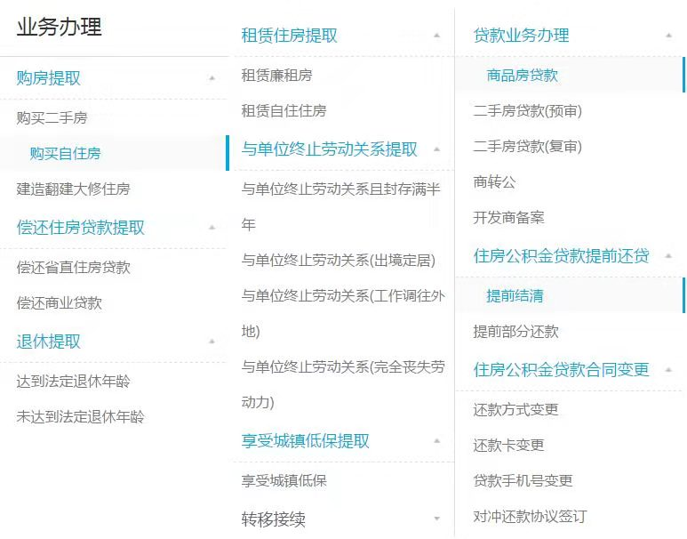

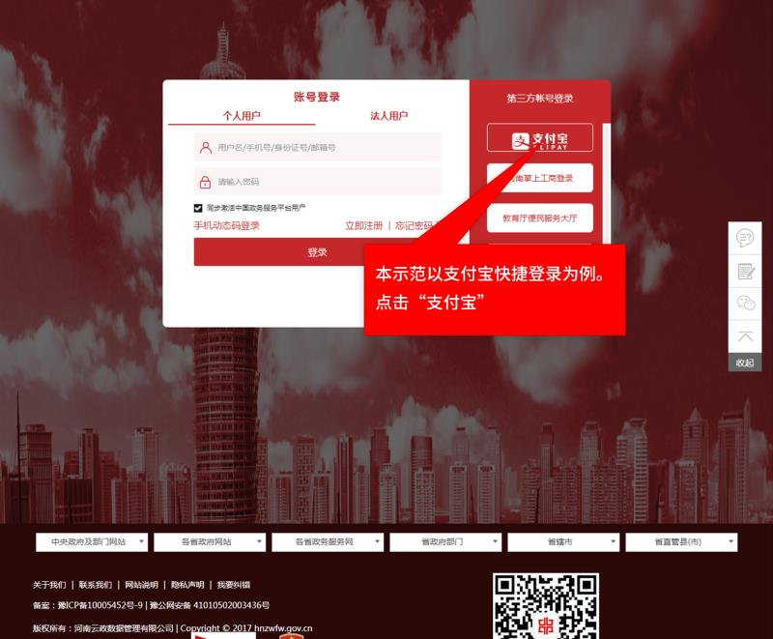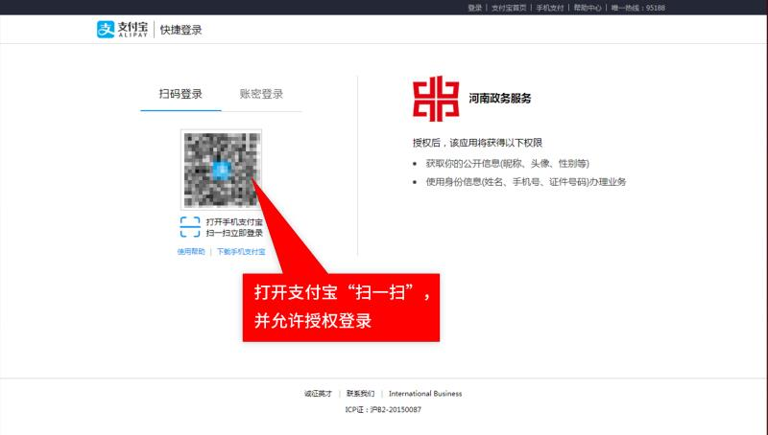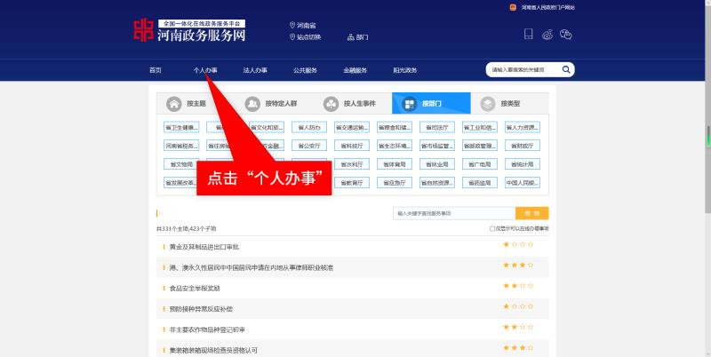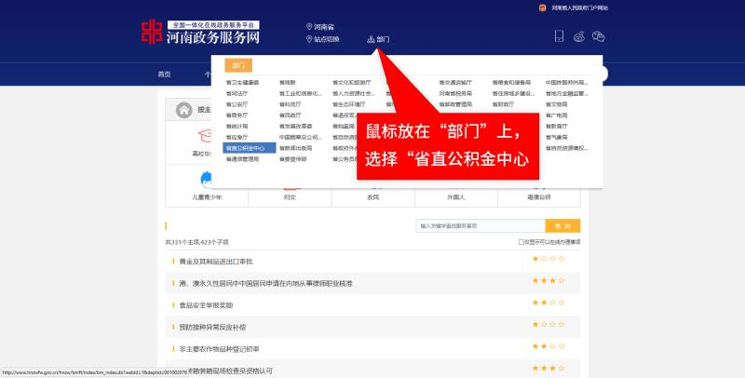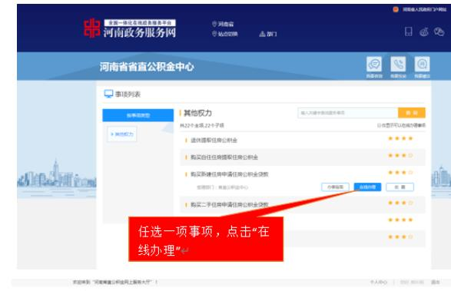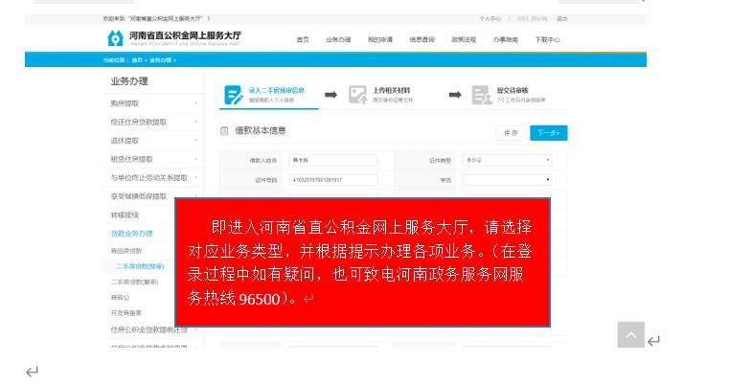

二、信息查询

（一）“豫事办”支付宝小程序

         在支付宝中搜索小程序“豫事办”，点击首页选择“省直公积金”即可进行公积金信息的查询。

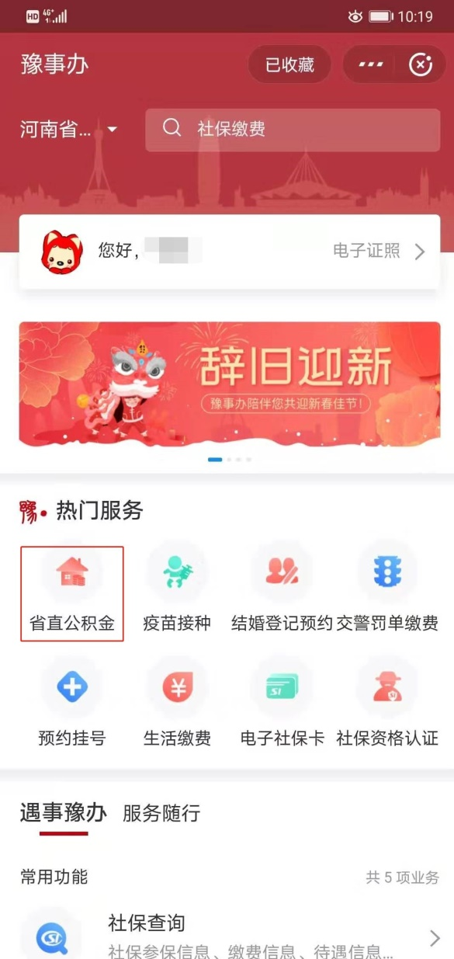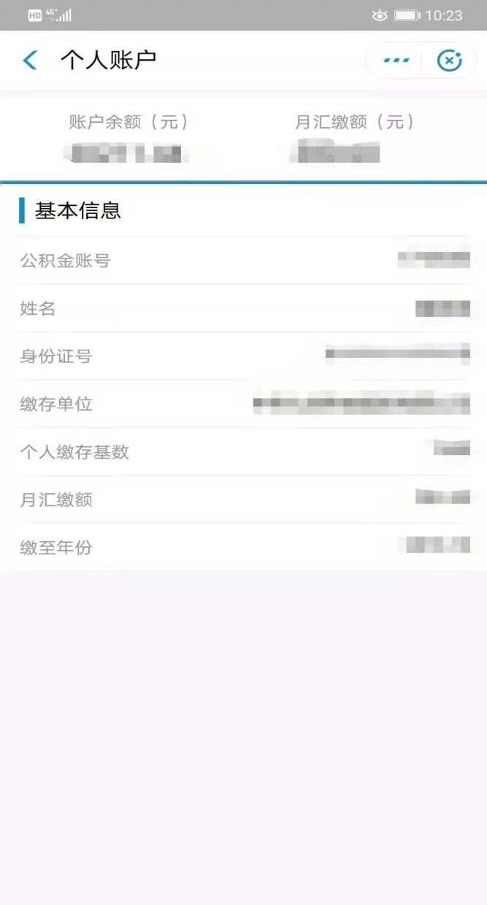

二）“豫事办”APP

         点击“豫事办”APP，进入首页选择“省直公积金”即可进行公积金信息的查询。

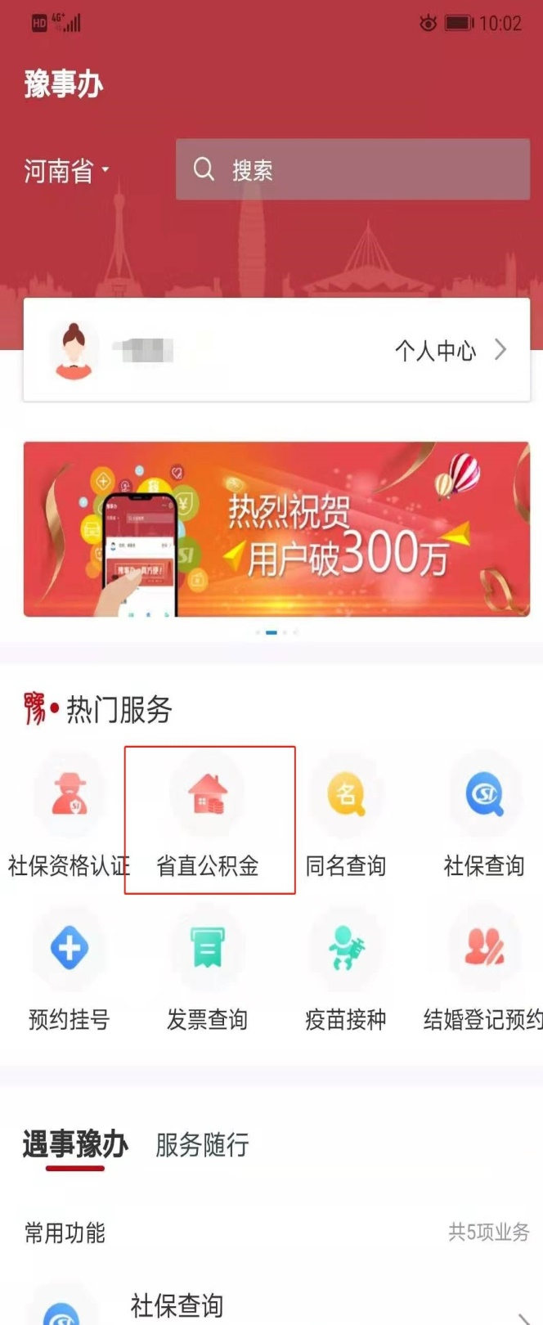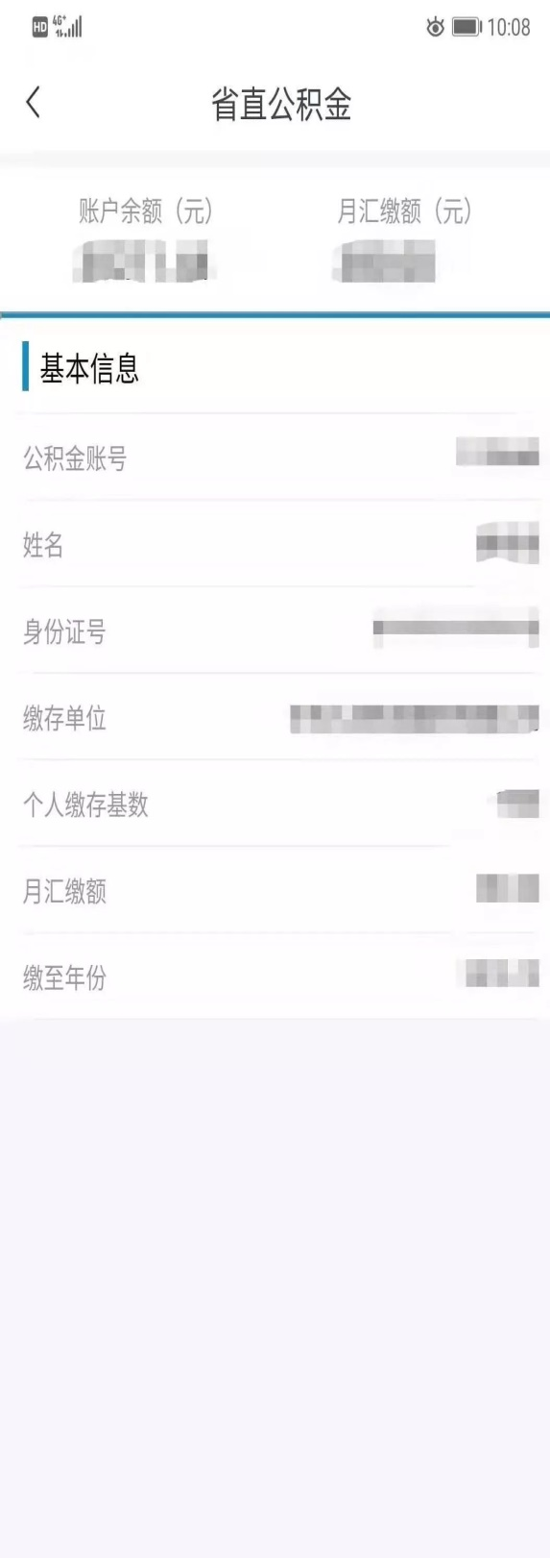

（四）网站查询

1)  进入河南省直公积金官网，点击“个人用户”进行登录。

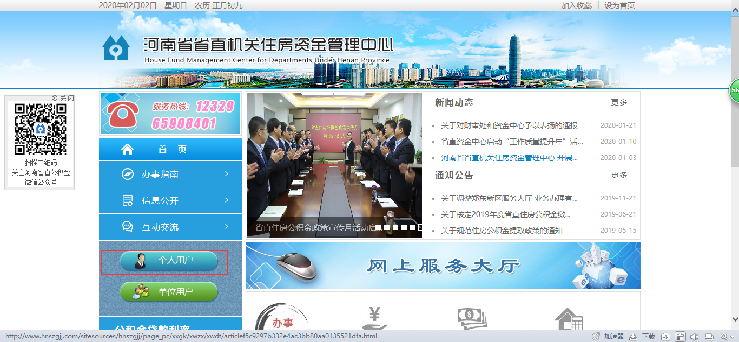2) 输入登陆信息。

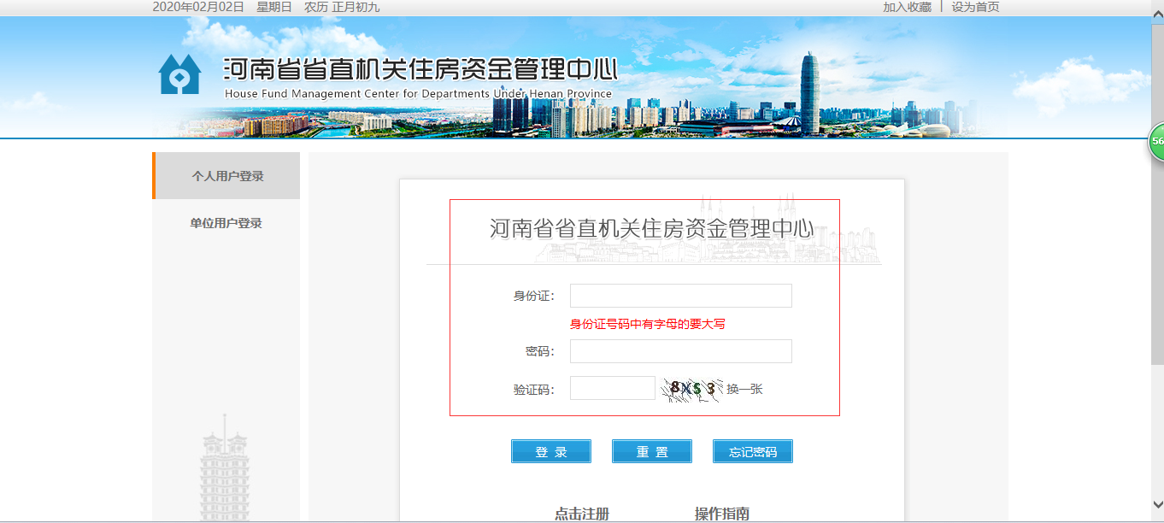3) 进入界面后，可根据页面菜单栏进行公积金相关信息的操作。

（五）电话查询：

      拨打65908401：公积金信息查询-输入身份证号-输入公积金龙卡卡号-根据提示进行对应业务信息查询。

      拨打12329：按2选择省直公积金-公积金信息查询-输入身份证号-输入公积金龙卡卡号-根据提示进行对应业务信息查询。

三、服务热线

拨打65908401：1-公积金信息查询

                  2-公积金业务办理指南

                  0-转人工服务

拨打12329：按2选择省直公积金，进入省直公积金服务热线后

                   1-公积金信息查询

                   2-公积金业务办理指南

                     0-转人工服务